BAB I PENDAHULUAN

1.1 Latar Belakang

Komputer adalah salah satu wujud dari perkembangan ilmu pengetahuan dan teknologi, dimana sesuai dengan tujuan teknologi, yaitu memudahkan manusia dalam menangani sesuatu, termasuk menangani pengolahan data.
Pengolahan data dengan menggunakan alat bantu komputer dapat dikatakan sudah merupakan hal yang wajib di era teknologi dewasa ini. Penggunaan komputer sebagai alat bantu pengolahan data hampir kita jumpai dimanapun. Baik di instansi pemerintah maupun swasta. Dibidang perbankan, bidang penjualan seperti toko-toko baik yang berskala seperti mal maupun berskala seperti supermarket komputer merupakan kebutuhan yang pokok dalam mengolah data. Demikian pun dengan institusi seperti harian komentar.
Harian komentar adalah salah satu harian yang berada di Provinsi Sulawesi Utara yang juga menggunakan komputer sebagai alat bantu untuk pengolahan data. Komputer digunakan bukan Cuma untuk merancang lay out pencetakan, tetapi juga untuk kegiatan administrasi. Termasuk kegiatan untuk mengolah data mengenai berapa oplah. Selain itu kegiatan yang berhubungan dengan itu adalah mengolah data mengenai distributor. Data mengenai oplah harian komentar termasuk data yang sering dibutuhkan oleh manajemen. Hal ini sangat erat kaitannya dengan kemajuan harian komentar.
Data penjualan terus menjadi perhatian dari pimpinan. Tentunya semakin tinggi angka penjualan, maka semakin bagus bagi organisasi dalam hal ini harian komentar. Sebaliknya bila terjadi penurunan penjualan, maka pimpinan akan melakukan langkah-langkah untuk dapat menormalkan bahkan menaikkan angka penjualan.
Berdasarkan hal tersebut di atas, maka penulis mengusulkan “Sistem informasi Oplah Harian komentar” sebagai judul untuk penulisan tugas akhir.

1.2 Rumusan Masalah

Berdasarkan uraian pada latar belakang, maka penelitian ini dititikberatkan pada masalah, sebagai berikut :
1. Bagaimana merancang dan membuat program aplikasi yang dapat merekam data mengenai pencetakan harian komentar.
2. Bagaimana merancang dan membuat program aplikasi yang dapat mengolah data bonus petugas distribusi harian komentar.
3. Bagaimana merancang dan membuat program aplikasi yang dapat memberikan informasi untuk pengambilan keputusan dalam rangka meningkatkan jumlah oplah harian komentar

1.3 Manfaat Penelitian

Hasil penelitian ini dapat memberi manfaat sebagai berikut :

1. Merekam dan mengolah data banyaknya harian komentar yang dijual pada daerah baik daerah kabupaten maupun kota.
2. Mengolah data dan menyajikan informasi bonus petugas distribusi harian komentar.
3. Mengolah data dan menyajikan informasi mengenai penjualan harian komentar.

1.4 Tujuan Penelitian

Tujuan yang akan dicapai dalam penelitian ini adalah merancang dan membuat sistem informasi oplah harian komentar.

1.5 Batasan Masalah

Karena begitu luasnya permasalahan yang ada, maka pokok permasalahan yang akan dibahas pada penelitian rancang bangun sistem informasi oplah harian komentar ini hanya dibatasi / dititik beratkan pada hal sebagai berikut :
1. Program aplikasi dapat merekam data oplah harian komentar berdasarkan distribusi daerah.
2. Program aplikasi dapat mengolah dan menyajikan data menyangkut harian komentar yang berhasil di jual.
3. Sistem informasi dapat mengolah data mengenai bonus distributor harian komentar.
4. Sistem aplikasi dibangun dengan menggunakan bahasa pemograman visual basic dan data base ms access.

1.6 Metodologi Penelitian

Agar lebih memudahkan dalam menyelesaikan penelitian ini, maka digunakan beberapa metode sehingga kajian yang dilakukan akan mencapai hasil yang lebih baik, yaitu :
1. Observasi Lapangan, dilakukan untuk mengambil data secara langsung mengenai sistem jumlah cetak harian komentar.
2. Kajian Pustaka, dimaksudkan untuk mengkaji teori-teori yang berkaitan dengan permasalahan diatas.
3. Merancang dan membuat program aplikasi sistem informasi oplah harian komentar.

BAB II

TINJAUAN PUSTAKA

2.1 Oplah

Oplah (dari bahasa Belanda oplage) adalah jumlah kopi surat kabar atau majalah yang dijual atau jumlah barang cetakan yg diedarkan. Oplah antara lain digunakan untuk mengatur harga periklanan. Sebutan lain untuk oplah adalah "tiras".

2.2 Pengertian Distribusi

Kegiatan distribusi adalah kegiatan menyampaikan atau menyalurkan barang atau jasa dari pihak prosusen kepada yang memerlukannya atau konsumen . Barang dan jasa akan lebih berguna dan lebih bermanfaat bila telah sampai kepada konsumen dan dapat dinikmati . Sebaik apapun kualitas barang atau jasa tidak ada nilai gunanya bagi konsumen apabila tidak dapat dinikmati. Sebab barang/jasa terasa manfaatnya dan semakin meningkat apabila barang/jasa tersebut telah sampai kepada konsumen dan dapat dinikmati sebagai alat pemuas kebutuhan. Dengan demikian , kegiatan distribusi dapat juga diartikan sebagai usaha manusia untuk meningkatkan nilai guna barang/jasa (Adam Smith 1723 – 1790 ).

2.3 Pengertian Sistem

Sistem adalah sekelompok elemen yang terintegrasi dengan maksud yang sama untuk mencapai suatu tujuan. Sistem adalah totalitas dari beberapa himpunan bagian yang saling berinteraksi satu sama lain dan bersama-sama untuk mencapai suatu tujuan atau sekelompok tujuan dalam satu lingkungan. Ciri utama sistem adalah berorientasi untuk mencapai tujuan. Proses yang terjadi dapat terdiri dari bermacam-

macam tipe antara lain : proses fisik, proses prosedural, proses konseptual, proses sosial dan lain-lain. Elemen-elemen yang menyusun sebuah sistem terdiri dari : tujuan, batasan, kontrol, input, proses, output, dan umpan balik ( feed back ) (McLeod, Jr, 1998).

Sistem yang dimaksud dalam penelitian ini adalah bagaimana aplikasi ini dapat memberikan informasi terhadap data–data yang dimasukkan

2.4 Pengertian Informasi dan Data

Informasi adalah data yang telah diolah menjadi bentuk yang penting bagi si penerima dan mempunyai nilai yang nyata atau yang dapat dirasakan dalam keputusan-keputusan sekarang atau keputusan yang akan datang. Data adalah sekelompok simbol teratur yang menyatakan suatu hal seperti jumlah, tindakan, objek dan lain-lain (Davis, 1989).

2.5 Pengolahan Data

Pengolahan data adalah serangkaian operasi yang direncanakan guna mencapai tujuan. Pengolahan data ini meliputi serangkaian langkah perumusan atau pola tertentu untuk mengubah data, sehingga data tersebut berbentuk, susunan, sifat dan isinya menjadi lebih berguna (Moekijat, 1991).
Unsur-unsur pengolahan data meliputi (Moekijat, 1991).

▪ Pengumpulan data ( data capturing ).

▪ Pembacaan ( reading ).

▪ Pemeriksaan ( verifying ).

▪ Perekaman ( recording ).

▪ Penggolongan ( classifying ).

▪ Pengurutan ( sorting ).

▪ Peringkasan ( sumarizing ).

▪ Perhitungan ( calculating ).

▪ Perbandingan ( comparing ).

▪ Pemindahan ( transmitting ).

Dalam pelaksanaannya suatu sistem atau dapat membrikan informasi dan secara akurat dan efisien.

2.6 Pengertian Sistem Informasi

Sistem informasi menurut John F. Nash (1995:8) yang diterjemahkan oleh La Midjan dan Azhar Susanto, menyatakan bahwa Sistem Informasi adalah : ” Kombinasi dari manusia, fasilitas atau alat teknologi, media, prosedur dan pengendalian yang bermaksud menata jaringan komunikasi yang penting, proses atas transaksi-transaksi tertentu dan rutin, membantu manajemen dan pemakai intern dan ekstern dan menyediakan dasar pengambilan keputusan yang tepat”.

2.6.1 Komponen sistem informasi

1. komponen input

input merupakan data yang masuk ke dalam sistem informasi.

2. komponen model

kombinasi prosedur,logika,dan model matematika yang memproses data yang tersimpan di basis data dengan cara yang sudah di tentukan untuk menghasilkan keluaran yang diinginkan.
3. komponen output

output informasi yang berkualitas dan dokumentasi yang berguna untuk semua tingkatan manajemen serta semua pemakai sistem.
4. komponen teknologi

teknologi merupakan alat dalam sistem informasi, teknologi digunakan untuk menerima input, menjalankan model, menyimpan dan mengakses data, menghasilkan dan mengirimkan output dan memantu pengendalian sistem.
5. komponen basis data

merupakan kumpulan data yang saling berhubungan yang tersimpan didalam komputer dengan menggunakan softwre database.
6. komponen kontrol

pengendalian yang dirancang untuk menanggulangi gagguan terhadap sistem informasi.

2.7 Basis Data (Databases)

Basis Data terdiri atas 2 kata, yaitu Basis dan Data. Basis dapat diartikan sebagai markas atau gudang, tempat bersarang/berkumpul. Sedangkan data adalah representasi fakta dunia nyata yang mewakili suatu objek manusia (pegawai, siswa, pembeli, pelanggan), barang, hewan, peristiwa, konsep, keadaan dan sebagainya, yang diwujudkan dalam bentuk angka, huruf, symbol, teks, gambar, bunyi, atau kombinasinya (Fathansyah, 2012).

Sebagai satu istilah, Basis Data (Database) sendiri dapat didefinisikan dalam sejumlah sudut pandang seperti (Fathansyah, 2012):

• Himpunan kelompok data (arsip) yang saling berhubungan yang diorganisasi sedemikian rupa agar kelak dapat dimanfaatkan kembali dengan cepat dan mudah.

• Kumpulan data yang salingg berhubungan yang disimpan secara bersama sedemikian rupa dan tanpa pengulangan (redundansi) yang tidak perlu, untuk memenuhi berbagai kebutuhan
• Kumpulan file/table/arsip yang saling berhubungan yang disimpan dalam media penyimpanan elektronis.

Satu hal yang juga harus diperhatikan, bahwa basis data bukan hanya sekedar penyimpanan data secara elektronis (dengan batuan komputer). Artinya, tidak semua bentuk penyimpanan data secara elektronis bisa disebut basis data. Kita dapat menyimpan dokumen berisi data dalam file teks (dengan program pengolah kata), file spread sheet, dan lain – lain tetapi tidak bisa disebut sebagai basis data. Hal ini, karena didalamnya tidak ada pemilihan dan pengelompokan data sesuai jenis data. Yang sangat penting dalam basis data adalah pengaturan, pemilihan, pengelompokan, pengorganisasian data yang akan disimpan sesuai jenis/fungsi (Fathansyah, 2012).

2.8 Sistem Basis Data

Sistem Basis Data adalah sekumpulan basis data dalam suatu sistem yang mungkin tidak berhubungan satu sama lain, namun secara umum mempunyai hubungan sistem (Fathansyah, 2012).
Data diatur dan dikelompokkan sesuai fungsi dan jenisnya kemudian disimpan dalam bentuk tabel-tabel. Oleh karena itu sistem basis data bisa dinyatakan sebagai suatu sistem yang terdiri atas sekumpulan tabel yang saling berhubungan beserta program-program aplikasi yang memungkinkan user untuk memanfaatkan tabel-tabel tersebut. Sistem basis data sendiri dibagi menjadi beberapa komponen, antara lain (Fathansyah, 2012):
1. Perangkat Keras (Hardware) meliputi komputer, memori sekunder off line dan on line, serta media komunikasi jika menggunakan sistem jaringan komputer.
2. Sistem Operasi untuk sistem komputer stand alone atau untuk sistem jaringan.

3. Basis Data atau Database.

4. Sistem Pengelola Basis Data atau Database Management Sistem (DBMS).

Untuk selanjutnya Data Base Management Sistem disebut sebagai DBMS saja.

5. Pemakai (User) meliputi Programmer, User Mahir, User Umum dan khusus.

6. Aplikasi Basis Data sebagai aplikasi yang memanfaatkan basis data dan sebagai tempat user berinteraksi dengan sistem.
Dari beberapa komponan di atas yang mempunyai keterkaitan yang paling erat dalam operasi basis data adalah: DBMS, aplikasi basis data dan basis data itu sendiri. Berdasarkan pengamatan, perkembangan kemampuan sistem basis data terutama basis data multiuser ditentukan dari letak dan penempatan ketiga komponen di atas (Fathansyah, 2012).

2.9 Diagram Konteks

Diagram konteks adalah suatu diagram yang terdiri dari suadtu proses saja dan biasa diberi nomor proses 0 proses ini mewakili dari seluruh sistem. Diagram konteks menggambarkan input atau output suatu sistem dengan dunia luar atau dunia kesatuan luar.

Diagram konteks adalah diagram arus data yang berfungsi untuk menggambarkan yang dirancang suatu objek, diagram konteks ini menggambarkan secara global atau menyeluruh dari suatu sistem informasi keterkaitan aliran – aliran data antara sistem dengan bagian – bagian luar. (Jogiyanto, 2005 : 59).

Diagram konteks adalah tingkat tertinggi diagram arus data, diagram ini memberikan pandangan pada tingkat ringkasan suatu sistem (marshal, Romney dan Steinbart, 2009 : 32).

Diagram konteks dibuat untuk menggambarkan sumber serta tujuan data yang akan diproses atau dengan kata lain diagram tersebut digunakan untuk menggambarkan sistem secara umum atau global dari keseluruhansistem yang ada. (Tata Sutabri, 2004 : 166)

Jenis pertama Context Diagram, adalah data flow diagram tingkat atas (DFD Top Level), yaitu diagram yang paling tidak detail, dari sebuah sistem informasi yang menggambarkan aliran-aliran data ke dalam dan ke luar sistem dan ke dalam dan ke luar entitas – entitas eksternal. (CD menggambarkan sistem dalam satu lingkaran dan hubungan dengan entitas luar. Lingkaran tersebut menggambarkan keseluruhan proses dalam sistem).

Beberapa hal yang harus diperhatikan dalam menggambar diagram konteks :

▪ Terminologi sistem :

➢ Batas Sistem adalah batas antara “daerah kepentingan sistem”.

− Lingkungan Sistem adalah segala sesuatu yang berhubungan atau mempengaruhi sistem tersebut.
➢ Interface adalah aliran yang menghubungkan sebuah sistem dengan linkungan sistem tersebut.

▪ Menggunakan satu simbol proses, Catatan:

Yang masuk didalam lingkaran konteks (simbol proses) adalah kegiatan pemrosesan informasi (Batas Sistem). Kegiatan informasi adalah mengambil data dari file, mentransformasikan data, atau melakukan filing data, misalnya mempersiapkan dokumen, memasukkan, memeriksa, mengklasifikasi, mengatur, menyortir, menghitung, meringkas data, dan melakukan filing data (baik yang melakukan secara manual maupun yang dilakukan secara terotomasi).

▪ Nama / keterangan di simbol proses tersebut sesuai dengan fungsi sistem tersebut,
▪ Antara Entitas Eksternal / Terminator tidak diperbolehkan komunikasi langsung
▪ Jika terdapat termintor yang mempunyai banyak masukan dan keluaran, diperbolehkan untuk digambarkan lebih dari satu sehingga mencegah

penggambaran yang terlalu rumit, dengan memberikan tanda asterik ( * )

atau garis silang ( # ).

▪ Jika Terminator mewakili individu (personil) sebaiknya diwakili oleh peran yang dipermainkan personil tersebut.
▪ Aliran data ke proses dan keluar sebagai output keterangan aliran data berbeda.

2.10 Data Flow Diagram (DFD)

Bagan alir dari DFD yang menggambarkan keseluruhan kerja sistem secara garis besar. Dipopulerkan oleh DeMarco & Yourdan (1979) dan Gane & Sarson (1979) dengan menggunakan pendekatan Metoda Analisis SistemTerstruktur (Structured System Analysis Method) .
Keunggulan DFD :

• DFD membantu para analis sitem meringkas informasi tentang sistem, mengetahui hubungan antar sub-sub sistem, membantu perkembangan aplikasi secara efektif.
• DFD berfungsi sebagai alat komunikasi yang baik antara pemakai dan analis sistem.
• DFD dapat menggambarkan sejumlah batasan otomasi (teknik untuk membuat perangkat, proses, atau sistem agar berjalan secara otomatis) untuk pengembangan alternatif sistem fisik.

Kekurangan DFD :

• DFD tidak menunjukkan proses pengulangan (loop).

• DFD tidak menunjukkan proses perhitungan.

• DFD tidak memperlihatkan aliran kontrol.

• Lemah dalam konsep model untuk pendeskripsian data dan basis data.

DFD dibagi menjadi dua yaitu (Jogiyanto, HM, 1995) :

1. Data Flow Diagram Contex Level.

DFD Contex Level merupakan bagian dari DFD yang berfungsi memetakan model lingkungan yang direpresentasikan dengan lingkungan tunggal yang mewakili keseluruhan sistem. Penggambaran dimulai dengan terminator, aliran data, aliran las an, penyimpanan dan proses tunggal yang mempresentasikan keseluruhan sistem.

2. Data Flow Diagram Levelled.

Bagian dari DFD yang menggambarkan sistem sebagai jaringan kerja antara fungsi yang berhubungan satu sama lain dengan aliran data dan penyimpanan data.

Sebelum membangun sistem baru perlu dilakukan perencanaan dan desain system dengan pemodelan. Ada beberapa alasan mengapa harus membuat model sistem yaitu:

a. Dapat memfokuskan perhatian pada hal-hal penting dalam sistem tanpa harus terlibat lebih jauh.
b. Mendiskusikan perubahan dan koreksi terhadap kebutuhan pemakai dengan resiko dan biaya minimal.
c. Menguji pengertian penganalisa sistem terhadap kebutuhan pemakai dan membantu pendesain sistem dan pemrogram membangun sistem.

Pada dunia pemodelan sistem terdapat sejumlah metode desain sistem dengan cara merepresentasikan sistem melalui diagram, misalnya flowchart, HIPO, data flow diagram (DFD).

DFD digunakan untuk menggambarkan sistem yang ada atau sistem baru yang akan dikembangkan secara logika tanpa mempertimbangkan lingkungan fisik dimana data itu mengalir dan disimpan. DFD merupakan alat yang digunakan pada

metodologi pengembangan sistem yang terstruktur dan cukup popular pada masa sekarang karena dapat menggambarkan arus data di dalam sistem dengan terstruktur dan jelas sebanyak jenis DFD yang digunakan dalam penggambaran diagram arus data. Simbol yang digunakan di DFD mewakili : external entity (kesatuan luar) atau boundary (batas sistem), data flow (arus data), process, data store (simpanan data) (Jogiyanto, HM, 1995).
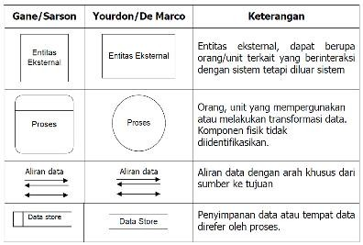

Gambar 2.1 Komponen DFD

Menurut Yourdon dan DeMarco ada 19 ,aturan DFD yang harus di perhatikan antara lain :

1. Semua proses harus memiliki nama yang unik, jika dua arus data / data store memiliki label atau nama yang sama maka keduanya harus mengacu pada arus data / data store yang sama.

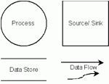

2. Input dari suatu proses harus berbeda dengan output dari proses.

3. Suatu DFD sebaiknya tidak lebih dari tujuh proses.

4. Tidak ada proses yang hanya memiliki output, ini berarti proses menghasilkan informasi dari sesuatu yang tidak ada. Jika suatu objek hanya memiliki output maka itu haruslah sumber / source.

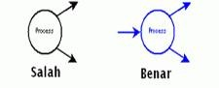

5. Tidak ada proses yang hanya memiliki input (sering disebut sebagai black hole) jika suatu objek hanya memiliki input maka itu haruslah tujuan (sink).

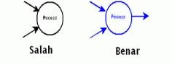

6. Suatu proses memiliki label / nama berupa kata kerja (Verb Phrase).

7. Data tidak bisa mengalir secara langsung dari satu data store ke data store lainnya. Data harus dialirkan oleh suatu proses.

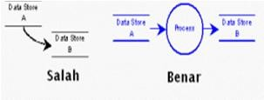

8. Data tidak bisa mengalir secara langsung dari sumber luar ke suatu data store. Data harus dialirkan oleh suatu proses yang menerima data dari source dan menempatkannya pada data store.

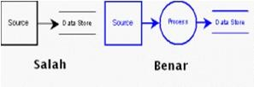

9. Data tidak bisa mengalir secara langsung ke tujuan dari suatu data store.

Data harus dialirkan oleh suatu proses.

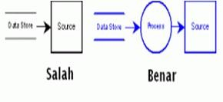

10. Suatu data store memiliki nama atau label berupa kata benda (Noun

Phrase).

11. Data tidak dapat mengalir secara langsung dari sumber ke tujuan. Data harus dialirkan oleh proses. Jika data dialirkan secara langsung dari source ke sink dan tidak melibatkan pemrosesan maka itu di luar lingkup sistem dan tidak ditunjukan pada DFD.

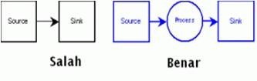

12. Sumber (source) dan tujuan (sink) memiliki nama label berupa kata benda

(noun phrase)

13. Suatu aliran data hanya memiliki satu arah, bisa saja memiliki dua arah diantara suatu proses dan sebuah data store untuk menunjukan pembacaan sebelum update. Untuk menunjukan secara efektif pembacaan sebelum update, gambarkan dua aliran data yang terpisah sebab kedua aliran data tersebut (Read dan Update) terjadi pada waktu berbeda.

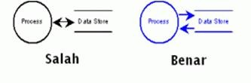

14. Pencabangan pada aliran data memiliki makna data yang sama dari suatu lokasi kedua atau lebih proses, data store, sumber, atau tujuan yang berbeda. Ini biasanya menunjukan salinan data yang sama ke lokasi yang berbeda.

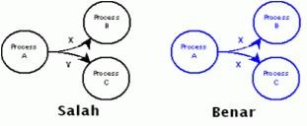

15. Gabungan suatu aliran data memiliki makna data yang sama datang dari dua atau lebih proses, data store, sumber, ataupun tujuan yang berbeda ke suatu lokasi.

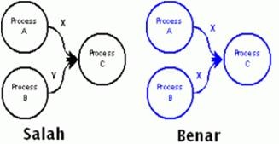

16. Suatu aliran data tidak dapat langsung kembali ke proses yang sama, setidaknya harus ada satu proses lain yang menangani aliran data, menghasilkan beberapa aliran data lain dan kembali ke proses semula.

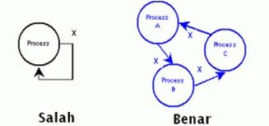

17. Suatu aliran data ke suatu data store memiliki makna update (bisa delete, add, atau change).
18. Suatu aliran data dari suatu data store memiliki makna mengambil atau menggunakan
19. Suatu aliran data memiliki nama atau label berupa kata benda (noun phrase). Lebih dari satu nama data dapat dinyatakan dengan satu simbol aliran data, sepanjang data pada aliran data dialirkan bersama – sama sebagai satu kesatuan data (satu paket).

2.11 Hierarchy Input Proces Output (HIPO).

Salah satu alat untuk dokumentasi sistem yang banyak dipakai adalah HIPO Sasaran HIPO adalah sebagai berikut (Jogiyanto, HM, 1995):

1. Menjadi dasar struktur program dalam pemakaian fungsi dari sistem.

2. Menekankan fungsi-fungsi yang harus diselesaikan oleh program.

3. Menjelaskan input yang digunakan dan output yang dihasilkan.

HIPO terdiri dari dua bagian yaitu:

Hierarcy Chart (HIPO Diagram)

Digunakan untuk menjelaskan atau menggambarkan struktur program.

IPO ( Input Proces Output )

Digunakan untuk menjelaskan atau menjabarkan masukan, proses dan keluaran yang terjadi pada modul yang bersangkutan.

2.12 ERD

ERD adalah gambar atau diagram yang menunjukan informasi dibuat, disimpan, dan digunakan dalam sistem bisnis. Entity relationship diagram (ERD) adalah suatu komponen – komponen himpunan entitas dan himpunan relasi yang masing – masing dilengkapi dengan atribut yang mempresentasikan seluruh fakta dari dunia nyata yang ditinjau. Dengan menggunakan ERD dapat menggambarkan data dan hubungan antar data secara global. (Jogiyanto 2001 : 700).

ERD merupakan representasi grafis himpunan entitas, relationship, dan konstrain integitas yang dihasilksan pada akifitas – aktifitas pembangunan. Konstrain integritas pada entitas atau relationship merupakan bagian penting spesifikasi ERD,

sebagaimana metodologi berbaasis visual yang lain diagram ERD ini sangat berguna untuk perancangan, tidak hanya untuk memvalidasi kebenaran rancangan tapi terutama untuk digunakan sebagai sarana komunikasi dengan kolega dan pembeli. Namun demikian, tidak ada konvesi satandar penulisan diagram ERD yang disepakati bersama. (Bambang Haryanto, 2004 : 72).

Entity relationship diagram merupakan suatu teknik dokumentasi yang digunakan untuk menyajikan relasi antara entitas (sumber daya, peristiwa, dan agen) dalam sebuah sistem. (James A Hall, 2007 : 83).

Entity relationship diagram merupakan teknik yang digunakan untuk memodelkan kebutuhan data dari suatu organisasi, biasanya sistem analis dalam tahap analisis persyaratan proyek pengembangan sistem. (Brady dan Loonam, 2010).

Entity relationship diagram adalah tingkat tinggi, diagram ini menunjukan semua entitas dalam cakupan integrasi dan hubungan langsung antar entitas tersebut. (Inmon, 2005 : 496).

Elemen – elemen yang digunakan dalam ERD antara lain :

• Entity

Entity adalah kumpulan dari objek yang dapat diidentifikasi secara unik, baik sifatnya nyata maupun abstrak.

• Relationship

Adalah hubungan alamiah yang terjadi antar satu atau lebih entitas.

• Attribute

Setiap entity memiliki attribute atau sebutan untuk mewakilinya, karena attribute karakteristik dari entity dan yang menyediakan penjelasan detail dari entity t ersebut. Jadi nilai attribute merupakan suatu data actual atau informasi yang
disimpan pada suatu entity atau relationship. Garis
Menghubungkan antara entity dengan attributenya dan himpunan entitas dengan himpunan relasi

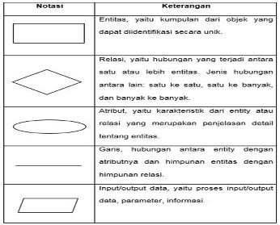

Gambar 2.2 Simbol ERD

Kardinalitas menyatakan jumlah relasi yang terjadi antara satu entitas dengan entitas lainnya. Pemetaan kardinalitas terdiri dari :

➢ One to one

Setiap anggota entitas A hanya boleh berhubungan dengan satu anggota entitas B, begitu pula sebaliknya.

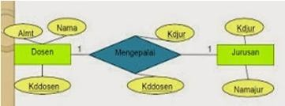

Gambar 2.3 One To One

➢ One to many

Setiap anggota entitas A dapat berhubungan dengan lebih dari satu anggota entitas B, tetapi tidak sebaliknya.

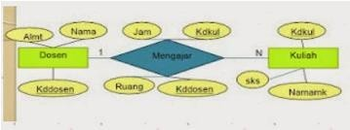

Gambar 2.4 One To Many

➢ Many to many

Setiap anggota himpunan entitas A dapat berhubungan dengan banyak anggota himpunan entitas B dan demikian pula sebaliknya.

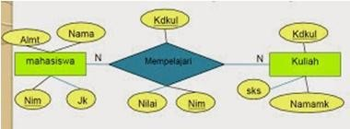

Gambar 2.5 Many To Many

2.13 Flowchart

Bagan alir (Flowchart) adalah bagan yang menunjukan alir didalam program atau prosedur sistem secara logika. Bagan alir digunakan terutama untuk alat bantu komunikasi dan untuk dokumentasi.

Flowchart adalah bagan – bagan yang mempunyai arus yang menggambarkan langkah – langkah penyelesaian suatu masalah, flowchart juga merupakan cara penyajian dari suatu algoritma. (Prima Wijaya, 2012)

Flowchart merupakan metode untuk menggambarkan tahap-tahap pemecahan masalah dengan merepresentasikan simbol-simbol tertentu yang mudah dimengerti, mudah digunakan, dan standar. (Budi Sutedjodharma Oetomo , 2002 : 126).

Flowchart adalah suatu diagram alir yang mempergunakan simbol atau tanda untuk menyelesaikan masalah. (Sariadin Siallagan, 2009 : 6 ).

Flowchart adalah bagan yang memperlihatkan urutan prosedur dan proses dari beberapa file di dalam media tertentu. Melalui flowchart ini terlihat jenis media penyimpanan yang dipakai dalam pengolahan data.

Pedoman dalam menggambar suatu bagan alir adalah sebagai berikut :

Bagan alir sebaiknya di gambar dari atas ke bawah dan di mulai dari bagian kiri dari suatu halaman.

Kegiatan di dalam bagan alir harus ditunjukan dengan jelas.

Harus ditunjukan darimana kegiatan akan di mulai dan dimana akan berakhir.

Masing – masing kegiatan di dalam bagan alir sebaiknya digunakan suatu kata yang mewakili suatu pekerjaan misalnya; “persiapkan” dokumen “hitung” gaji.

Masing – masing kegiatan di dalam bagan alir harus di dalam urutan yang semestinya.

Kegiatan yang terpotong dan akan di sambung ke tempat lain harus ditunjukan dengan jelas menggunakan simbol penghubung.

Gunakan simbol – simbol bagan alir yang standar

Ada 5 macam bagan alir menurut Jogiyanto diantaranya adalah :

➢ Bagan alir sistem

Bagan alir sistem merupakan bagan yang menunjukan arus pekerjaan secara keseluruhan dari sistem. Bagan menjelaskan urutan – urutan dari prosedur – prosedur yang ada dalam sistem. Bagan alir sistem menunjukan apa yang dikerjakan sistem, bagan alir sistem digambarkan dengan simbol – simbol yang tampak sebagai berikut :

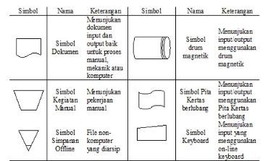

Gambar 2.6 Bagan alir sistem

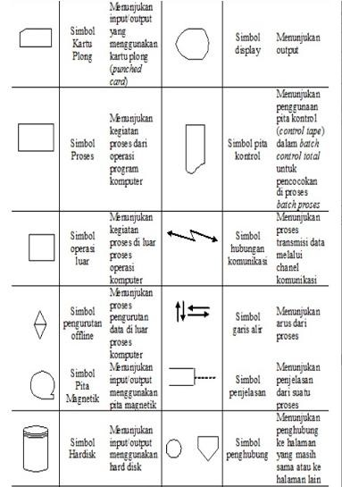

Gambar 2.7 Bagan alir sistem (lanjutan)

27

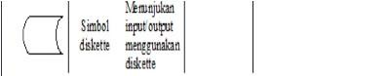

Gambar 2.8 Bagan alir sistem (lanjutan)

➢ Bagan alir dokumen

Bagan alir dokumen atau disebut sebagai bagan alir formulir merupakan bagan alir yang menunjukan arus dari laporan dan formulir termasuk tembusan – tembusannya. Bagan alir dokumen ini menggunakan simbol – s imbol yang sama dengan yang digunakan dalam bagan alir sistem.

➢ Bagan alir skematik

Bagan alir skematik merupakan bagan alir yang mirip dengan bagan alir sistem juga, yaitu untuk menggambarkan prosedur di dalam sistem. Perbedaannya adalah selain menggunakan simbol – simbol yang sama dengan bagan alir sistem bagan ini menggunakan gambar – gambar komputer dan peralatan lainnya yang digunakan. Maksud penggunaan gambar – gambar ini adalah untuk memudahkan komunikasi kepada orang yang kurang paham dengan simbol – simbol bagan alir.

➢ Bagan alir program

Bagan alir program merupakan bagan yang menjelaskan secara rinci langkah

– langkah dari proses program. Bagan alir program dibuat dengan menggunakan simbol – simbol sebagai berikut ini :

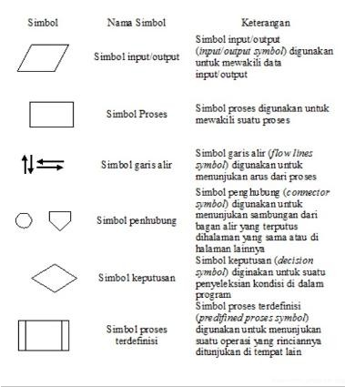

Gambar 2.9 Bagan alir program

